63 CHF au lieu de 21 CHF jusqu’au 31 mai 2010 à 23h59

Une super aubaine à saisir sur les siemens C470IP à 98 CHF

Plus de 40% de rabais sur l’adaptateur SPA1001 : 29 CHF au lieu de 49 CHF

Frais de port gratuit pour tout nouvel abonné

Arrivée de 3 nouveaux indicatifs: 071, 091, 081

Chers abonnés,

Il ne reste plus que quelques jours pour profiter de l'intégralité des promotions exclusives sur les offres de triple parrainage ainsi que sur les appareils de téléphone IP de Switzernet

63 CHF au lieu de 21 CHF jusqu’au 31 mai 2010 à 23h59
Jusqu’au 31 mai 2010 à minuit, Switzernet triple le montant versé pour le parrainage de tout nouveau client. Ce montant passe désormais de 21 CHF à 63 CHF. Les personnes que vous parrainez doivent simplement mentionner votre numéro de téléphone Switzernet sur le contrat ou sur l’offre promotionnelle.

Une super aubaine à saisir sur les siemens C470IP à 98 CHF
N’oubliez pas que vous avez jusqu’à lundi 31 mai à minuit pour vous procurer le nouveau Siemens C470IP au prix de 98 CHF au lieu de 165 CHF. C’est une super aubaine à ne pas manquer. Quelle belle façon de commencer l’été en voyageant avec son Siemens C470IP et être joignable gratuitement sur son lieu de vacances à l’étranger. Cette offre est valable jusqu’ au 31 mai 2010 à minuit.

Plus de 40% de rabais sur l’adaptateur SPA1001 : 29 CHF au lieu de 49 CHF
Pour bénéficier au maximum de cette offre, vous avez jusqu'à 31 mai à 23h59! A cette occasion, l’adaptateur SPA 1001 est en vente sur notre site Internet (www.switzernet.com) au prix de 29 CHF au lieu de 49 CHF. Alors profitez-en pour vous faire plaisir ou pour offrir un cadeau à votre entourage. Cette offre est valable jusqu’ au 31 mai 2010 à minuit.

Frais de port gratuit pour tout nouvel abonné
Afin de souhaiter la bienvenue à tous ses nouveaux clients, Switzernet offre jusqu’au 31 mai 2010, les frais de port pour tout achat d’un appareil. Ceci concerne les appareils commandés sur notre site Internet et durant la période de promotion. Cette offre est valable à la conclusion d'un nouveau contrat et prend fin le 31 mai 2010 à minuit.

Arrivée de 3 nouveaux indicatifs: 071, 081, 091
A partir d’aujourd’hui, Switzernet met à la disposition de ses clients 3 nouveaux indicatifs téléphoniques. Il s’agit du 071 – 081 – 091. Avec ces nouveaux numéros, le nombre d’indicatif à disposition passe désormais de 11 à 14: 021 – 022 – 024 – 026 – 027 – 031 – 032 – 033 – 034 – 061 – 062 –071 – 081 – 091. Voici comment se présente la carte des indicatifs disponibles :
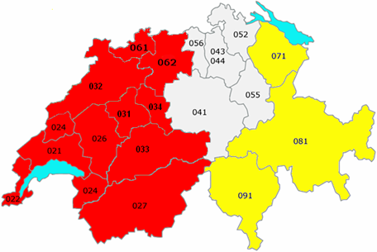

……………………..
Liens : Comparatif des tarifs de Switzernet dans différents pays
Anguilla, Angola, Bahamas, Belize, Bolivia, Bosnia Herzegovina, Burkina Faso, Cameroon, Canada, Cape Verde, Congo Brazzaville Denmark, Eritrea, Estonia, Ethiopia, French Guyana, French Polynesia, Gambia, Georgia, Ghana, Greece, Guatemala, Guinea, Guinea Bissau, Honduras, Hungary, India, indonesia, Iran, Ireland, Italy, Ivory Coast, Jamaica, Kazakhstan, Kuwait, Laos, Lebanon, Liberia, Macedonia, Montenegro, Serbia, Morocco, Russia, Syria, Switzerland, Suriname, Sri Lanka, Soudan, South Africa, Solomon Island, Slovenia, Spain, Singapore, Tajikistan, Taiwan, Tunisia, Turkey,Trinida & Tobago, Uzbekistan, USA, United Kingdon, United Arab Emirates, Ukraine, Uganda, Vatican,

